Мубаракуни
Хlурматла Мяхlяммад Амирович! Хlу ва районна халкь Ватlан балтахъанна Бархlиличил - Россиялизиб даршудеш, паргъатдеш, талихl мяхlкамдирути лебталалра байрамличил мубаракдирулрая.
Иш байрам лебилра халкьла гъабзадешла, Ватlайс къуллукъбирнила мардешла, гlяхlцад бургъантала наслубала гъабзадешла, халаси хlурматла, чедибдешунала гlядатуни даимдирули Ватlайс къуллукъбирутала, нушала улкала хъархlерагардешла ва миллатунала гъабзадешла байрамли бетаурли саби.
Нушани гьарли-марли Россияла гlярмияличи ва флотличи даршдусмазиб улкала хъархlерагардеш балтахъутачи, гьарли-марли Ватlан мяхlкамбирутачи пахрубирулра.
Хlушаб чlумаси арадеш, даршудеш ва Ватlайс къуллукъбирнилизир сархибдешуни диубли дигулра.
Дагъистан Республикала Бекl Р.Гlябдулатlипов

Ватlан балтахъанна Бархlиличил бархбасахъи, Чебяхlси Ватlа дергъла бутlакьянчиби, бургъанти-интернационалистуни, ветеранти, Россияла гlярмияла частаназиб ва урхьнала флотуназиб Ватlа гьалабси чебла асилдешличил ихъути районна жагьилти, илдала командирти уркlи-уркlилабад мубаракбирулра. Ватlа гьаларти дявилати сархибдешуни ва асилси бузери багьандан илдас баркалла дикlулра ва разидеш балахъулра.
Россияла гlярмияла декlар-декlарти частаназиб къуллукъбирути жагьилтани асилдеш, гъабзадеш ва дявилати устадеш чедиахъули сари. Илис бикьрумили детаурли сари частанала командиртачирад военкоматлизи ва бегlтачи дашути баркаллала кагъуртанира.
Районна жагьилтани гьаннала гlергъира чула патриот чебла асилдешличил ихъниличи дирхулра. Чебяхlси Ватlа дергъла бутlакьянчибас, ветерантас ва лебилра районлантас гlяхlси арадеш, дахъал гlямру, даршудеш, яшавлизиб эркиндеш диубли дигулра.
М. Гlямаров, муниципальный районна бекl
М. Мяхlяммадов, муниципальный районна Администрацияла бекl

«Цаси Россия» Партияла Политсоветла мерла отделениела шайзибад, Ватlан балтахъанна Бархlиличил бархбасахъи, дергъла бутlакьянчиби, ветеранти, бургъанти-интернационалистуни, Сергокъалала районна лебилра халкь уркlи-уркlилабад мубаракбирулра. Илдас чlумаси арадеш, гlяхlси гьав ва ванзала лерилра лигlматуни камхlедиубли дигулра.
З. Гlумаров, «Цаси Россия» Партияла Сергокъалала отделениела исполкомла руководитель

Февральла 23 личил – Ватlан балтахъанна Бархlила байрамличил бархбасахъи, дявила ва бузерила ветерантала районна Советли Чебяхlси Ватlа дергъла бутlакьянчиби, дявила ва бузерила ветеранти, лебилра районланти уркlи-уркlилабад мубаракбирули, илдас гlяхlси арадеш, паргъатдеш, даршудеш, разидеш ва анкъурбазиб баракат камхlедиубли дигни балахъули саби.
Гl. Сулайбанов,
дявила ва бузерила ветерантала районн Советла председатель

Районна Бекl хlурматла Мяхlяммад Амирович, Чебяхlси Ватlа дявила бутlакьянчиби, дявила ва бузерила ветеранти, районна лебилра шанти-жамигlят, хlуша уркlи-уркlилизирад мубаркадирулрая челябкьуси Ватlан балтахъантала Бархlиличил.
Мубаркаличил барх районна халкьлис, хаслира Чебяхlси Ватlа дергъла 1941-1945-ибти дусмала бутlакьянчибас чlумаси арадеш, паргъатти гlямру, гlямрулизиб диги ва баракат дулгулра.
Залимхан Гlямаров,
районна халатала Советла председатель

Гlяхlгъубзнала байрам
Ватlан балтахъанна Бархlи. Ил нушачиб дурхъаси байрамлизи буйгlуси саби. Ватlан ца бархlилизиб ахlен балтахъуси, ил гьарли-марти гъубзнани душмантазибад батахъурси ва гьар бархlилизиб балтахъуси саби. Ватlан гьанни алхунти хlябилра бахъал гъубзни биубти саби, ишбархlилизибра камли ахlен Ватlан багьандан чула гlязизти жан къурбандари хlядурти гlяхlгъубзни. Илдигъунтала хlял Ватlан цlализибхlели багьурси саби нушани.
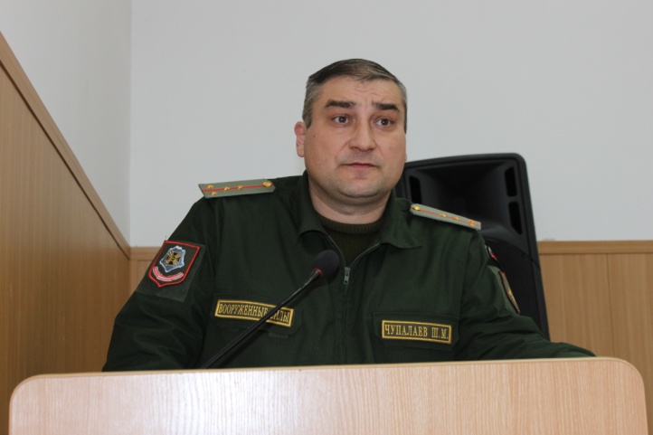
Ватlан балтахъанна Бархlилис нушачибра халаси хlурматличил гьунибиур. Февральла 19-личибра Ватlан балтахъанна Бархlилис гьунибиули халаси шадлихъла собрание дураберкlиб районна Админстрацияла заседаниебала заллизиб. Илиячи районна организациябала, учреждениебала гlяхlцад хlянчизарти бакlиб. Ил ибхьули илав гъайухъун районна Администрацияла бекlла заместитель М.Гlял.Мяхlяммадов.
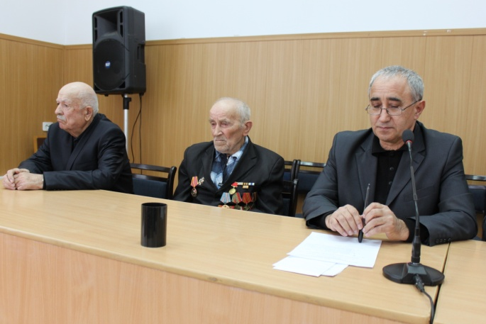
Илини дергъла бутlакьянчиби, ветеранти, шадлихъличи бакlибти ва районна лебилра халкь ил байрамличил мубаракбариб. Илкьяйдали шадлихъла собраниеличиб гъайбухъун: райвоенкоматла къуллукъличи заманалис дузахъуси М.М.Чупалаев, районна дявила ва бузерила ветерантала Советла председатель Гl.М.Сулайбанов, районна дурхlнала пагьмуртала Юртла директор Гl.М.Кьагьирова, районна дурхlнала 4-ибил анхъла заведующая Хl.И.Мяхlяммадова, районна жагьилтачил хlянчи дурабуркlуси комитетла ведущий специалист И.Б.Мажидов, Чебяхlси Ватlа дургъбала бутlакьянчи Гъ.Ч.Чараков.
Ахириличиб районна культурала хlянчизартани ва районна дурхlнала анкъурбала далайчибани ва делхъчибани байрамлис концерт чебаахъиб.
Нушала корр
Суратуназиб: шадлихъла собраниеличиб
Суратуни Д-Хl.Даудовли касибти сари
Гlебасеси баркьуди
Пергьиси замана, Сергокъалала шила халкьла, буралли бахъалгьунтала гlяхlти пикруми аркlтли сари шила кабизличи ва илаб умудеш гlеббурцниличи.
Сергокъалантала илгъуна баркьуди гьанбуршули бирар дурала районтазибад гlяхlладли бакlибтанира. Гьарли-марли, умудеш адамлис чарааграли хкжатси, гьарилла арадешлис белгили биубси гlямрула кьялубазибад гьалаб-гьалабси кьяли саби. Чумал бархlи гьалаб, спорт диганти, спортла ветеранти сабира гьар бархlиратсера дуцlбикlес башути ил тяхlярли чула кьаркьайзиб арадеш имцlабикlахъес спортлизи ахъибти дурхlнани билхъа дураберкlиб. Илдани кьирла гьуйчибад бехlбихьйли «Нефтянник» лагерьлизи бетаайчи аркьуси гьуни, саби гlяхlъулали дурабухъи умубариб. Ил пергер баркьудилизи ахъибти Гlябдулла, Гlямарли, Сулейманов Пябдусамадли, Мяхlяммадов Мяхlяммадсаламли, Изибяхlендов Изибяхlяндли ва Мутlалимов Мутlалимли ил бархlи дехла «ГА3-53» автомашина бицlари жура-журала гlеладухълуми ва нясдешлуми дучили илди лайдикуси мерличи ардухиб. Шилизибти цацабехl адамтала илгъуна баркьуди сабабли бетарули саби нушала районна экологияла шайчир челукьути масъулти агардарес. Илдиван, цархlилтира пикрибулхъалри леблисалра къулайли бири. Ил хкжатси, НибратчебсичИаркьудили, шилизибси ва арагlеб районнизибси умудешличи бахъла уркlби дитlикlу или гьанбиркур. Баркалла дурхlни хlушаб.
Нушала корр. Д-Хl.Даудов

Нушала ихтилат
Культурала Дус шалгlеббухъун, культура даимбирар
Россияла Федерацияла Президентла хасси Указ хlясибли багьахъурси Россияла культурала Дус – 2014 ибил дус – шалгlеббухъун. Россияла Федерацияла Президентла хасси Указ хlясибли багьахъурси Россияла литературала Дус – 2015 ибил дус - бехlкабихьиб. Культурара литературара илди рухlла дурхъати давлуми сари. Литературала уружлизивад хупlхlекlунси, уркlилизир культурала нур агарси адам – гlямрулизив ил бишунси чирагъгъуна сай. Илгъунала иман-инсап бахъ камли дирар. Илди камихlир гьими-кьясра, дургъбира, пасатдешра имцlали дирар.
Секьяйда бетерхура нушала районнизиб культурала Дус? Ил суалла чевкад журналист Айдимир Каймаразов Сергокъалала районна шими-ургабси культурала-бамсри ихънила Центрла (МКДЦ) директор Магьдиева Зайнаб Гlябидовначил ихтилатикlули калун.
- Зайнаб Гlябидовна, хlуни гьуни чебиахъуси Центрлизи се кадурхути?
- Рацентрлизибси культурала Юрт ва районна шимазирти культурала 18 Юрт.
- Хlушала Центрли сунела бузери чичил бархбасахъи?
- Нушани районна имцlатигъунти учреждениебачил уржибси бархбас бузахъулра. Илдазирад сари районна цахlнабяхъибси библиотечная система, районна халкьлис социальный къуллукъ бирнила шайчибси центр (КЦСОН), халкьлис психологияла-педагогикалашал кумек бирнилизиб бузуси центр (ЦПППН), дурхlнала искусствобала ва музыкала школаби, дурхlнала творчествола Юрт, багьудила, физическая культурала ва спортла отделти, мерла телевидение ва районна газета.
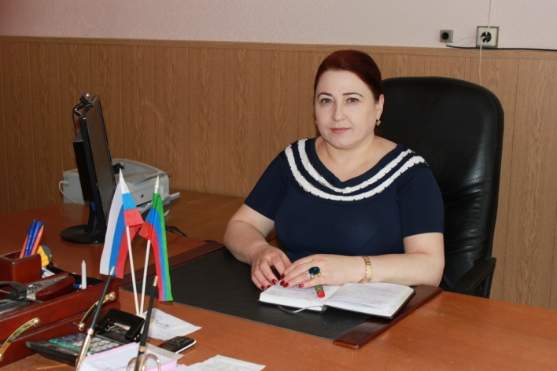
- Культурала шалгlеббухъунси Дусла хьулчилидиубти бяхlчибизуни се сарри?
- ДР-ла Бекlла приоритетный проектуни детурхахъни («Человеческий капитал», «Дагъиста культура ва культурала политика») ва районнизиб терроризмала идеологияличи къаршиси цахlнабси программа бетерхахъни ва районнизиб культура гьалабяхl башахънила цархlилти далдуцуни. Культурала Дус нушала районнизиб жигарчебдешличил бехlбихьиб. Ил бехlбирхьнилизир Лавашала районна ва Избербаш шагьарла творческий вакилтани (десантунани) бутlакьяндеш дариб.
- Центр хlянчизартачил гlеббуцниличила се бурес вирара?
- Баари хlянчизарти леб, техническийти халхlебарили, Центрлизиб ва илала филиалтазиб 51 хlянчизар бузули саби. 36 хlянчизарла хасси багьуди леб. ДР-ла культурала Министерстволизибад хасти хlянчизартира бакlили, хlянчизартала аттестацияра дураберкlибси саби.
- Культурала Дусличил дархдасахъи, районна шимала культурала Юртаназир сегъунти далдуцуни дурадеркlибтири?
- Хасти стендуни ва альбомти, край руркъутала гlямзурби далкьаахъуртири. Лерилрара-сера культурала Юртаназир «Гьаргти унзурбала Бурхlни» дурадеркlибтири. Центрла гlяртистунани ва шимала культурала Юртаназирти художественная самодеятельностьла коллективтала имцlали пагьмучебти бутlакьянчибани шимала халкьлис концертуни чедаахъибтири, унра районтази пагьмуртачил гlяхlладли дякьунтири. Районна исскуствобала устни Избербашлизи гlяхlладли бякьун ва шагьарлантас халаси концерт чебаахъиб. Нушала Центрла бузерилизиб мягlничебси анцlбукьли бетаур, нушала учреждениела хьулчиличиб, Россияла халкьанала гlядатунала культурала центр абхьни. Ил центрлизир нушани халкьла культурала асилти гlядатуначил, фольклорличил дархдасунти далдуцуни дурадуркlулра.
- Центрлизир пагьмуртала сегъуна коллективти, чум кружок дузули?
- Нушачир дузули сари 105 кружок, чузира 1150 адам алавбуцибти, илдазибад 550 вецlну авра дусла удибти дурхlни саби. Ункъли дузути творческий коллективти сари фольклорла – «Махlарги» (П.Халимбекова), вокальла – «Дубурланти» (М.Хlяжиев), къумузуни дирхъянтала ансамбль (Х.Халимбекова), миллатла инструментунала оркестр (С.Хlямидов) ва цархlилти.
- Гlядатунала культура калахъес, илала кьадри ахъбуцес, чеабиутас рухлизиб, къиликъуназиб бяркъ лугни ункъбиахъес ва сагати художественный пагьмурти гьаргдарес багьандан се барес имкан бакlиба?
- Районнизир, чузи пагьмукарти адамтира битlакlили, ил шайчирти байрумти, смотрти, конкурсуни, фестивальти дурадеркlибтири. Шалгlеббухъунси дуслизир Центрла филиалтазир, чузи декlар-декlарти гlямрула 1150 адамра битlакlили, 650 далдуц дурадеркlибтири. Жагьилтас хасдарибти 320 далдуц дурадеркlибтири. Илкьяйдали районна кьадрила 45 далдуц дурадекрlибтири. Илди сарри машгьурти анцlбукьунас хасдарибти концертуни, фестивальти, темабала черкадти концертуни ва фестивальти. Илкьяйдали районнизиб цахlнабли Дагъиста «Дила Дагъистан» бикlуси фестиваль-конкурс дураберкlибсири, сунезирра 100 адамли бутlакьяндеш дарибси. Илизир районна багьудила, творчествола коллективтала вакилтани жигарла бутlакьяндеш дариб, хаслира дурхlнани. Чедибикибтас районна Администрацияла шайзирад савгъатуни дедибтири.
Афганистайзирад нушала гlяскурти дурадеркlибхlейчирад 25 дус дикниличил бархбасахъи, шалгlеббухъунси дуслизиб бургъанти-интернационалистуничил вечер-гьунибаъни дураберкlибсири, сунечира районнизибти лебилра «афганланти» жибарили. Илдигъунти далдуцуни дахъал сари, ишаб илдачила тlинтlли гьанбушес имкан агара. Дебали гlяхlси балбуцлизи халбарес вирар районна Бекl районна гьабкьяти жагьилтачил гьуниваъни ва илди арцла премиябачил шабагъатлабарни.
- Хъалибаргла ансамбльтачиблира машгьурси саби нушала район. Камли хlедургар ил шайчир дарибтира?
- 2014 ибил дусла майла 15 личиб районнизиб «Дагъиста хъалибарг» бикlуси хъалибаргунала художественный пагьмуртала, Республикала кьадрила Х11 ибил фестиваль бетерхурсири, сунезирра 15 коллективли бутlакьяндеш дарибси. Ил балбуц гьар дуслизиб нушала районнизиб дурабуркlни гlядатли бетаурли саби. Бусягlят районнизир хъалибаргунала хlябцlайчирра имцlали ансамбль дузули сари. Имцlалин машгьурдиубли сари Хlурхъибадти Изиевхъала, Хьар Махlаргибадти Халимбековхъала, Мургукибадти Ханакаевхъала, Дегабадти Кьурбановхъала, Кичихlямрибадти Гlямаровхъала, Краснопартизансклизибадти Идрисовхъала, Сергокъалализибадти Гlямаровхъала ва цархlилти хъалибаргунала ансамбльти.
Нушани далдуцуни дурадуркlулра патриот бяркъ къулайбикlахъниличил дархдасунти, наркоманияличи къаршити сарира «Дила наслули гlямру чердиркlули» ибси жиличил детерхурти. Ватlайс къуллукъ барахъес жагьилти батиухlелира мурталра нушала бутlакьяндеш дирар.
- Республикала кьадрила далдуцуназир хlушани бутlакьяндеш дирниличила се бурес рируда?
- Республикала кьадрила далдуцуназир нушани арагlебли дуслизир бутlакьяндеш дирули калунра. Илдигъунтазирад сари хlебла байрам «Навруз», «Дила Дагъистан» бикlуси гала-концерт, фольклорла ва гlядатунала культурала «Дубурланти» бикlуси халкьани-ургабси фестиваль, фестивальти «Дубуртала далай», «Жагьилти терроризмаличи къаршили» ва дахъал цархlилти. Илди далдуцуназир бутlакьяндеш дарахъес нушаб районна Админстрацияли кумек бирусири.
- Дагъиста культурала Министерствола ва творчествола Юртла хlушала бузериличи пикри сегъуна саби?
- Гlяхlси саби. Нушала къайгъи ца саби: челябкьлализирра гlяхlтала къяяназир диэс, нушала бузериличи районна халкь кьабулли калахъес.
- Хlушала бузерилис челукьутира камли хlедургар?
- Нушала музыкала гlягlниахълуми, делхъчибала хасти палтар дебали дуркькадиубли сари. Автоклуб агара. Райцентрлизиб культурала сагаси Кlялгlя лушнила хlянчи духъяндитнила, цацадехl культурала анкъурби къулайси даражаличир хlедиънила аги-кьяйда челукьули сари.
- Центрла чидилти филиалти ункъли, чидилти хlярхlли дузули калуна?
- Шалгlеббухъунси дуслизиб имцlалин къулайли бузули калун Хlурхъила, Хьар Махlаргила, Кичихlямрила, Гlяймаумахьила, Сагаси Мугрила, Краснопартизанскла, Гlяялизимахьила, Дегала, Бурдекила культурала Юртанала хlянчизарти. Селрацад хlянчи хlебарили урдухъун Ванашимахьила ва Балтlамахьила культурала Юртани. Балтlамахьила ва Кьадиркентла, Мяммаулла культурала Юртани вайси даражаличир сари. Убяхl Мулебкlила шилизиб культурала Юрт агара. Амма илав узус ихlянчизар Заур Гlялибековли ва ил шилизибти пагьмучебти жагьилтани районнизир ва илала дурар дурадукlути культурала далдуцуназир бутlакьяндеш диру.
- Нушала район далайчибачиблира машгьурси саби. Хlушала Центрлизиб Дагъистан Республикала культурала бурибти чум хlянчизар леба?
- Хlябал.
- Чихъали?
- Далайчиби Миглакьасимахьиличивад Мяхlяммад Гlябдулкаримов, Хlурхъивад Сягlид Хlямидов ва районна культурала Юртлизир рузуси махlарган рурси Рукьият Халимбекова.
- Бахъ камли ахlену ил у сархибти? Лайикьти агарав?
- Лайикьти леб. Леб ил уличи гьалабихьибтира. Хlердикlехlе се бетарарал Бусягlят ил у сархес гьамадлира ахlен.
- Хlушала челябкьлала кьасани сегъунти?
- Россияла Президентли багьахъурси культурала Дус шалгlеббухъун. Амма нушаб лерилар дусми культурала диэс гlягlнити сари. Культура далай-делхълизибцун ахlен. Ил гьарилла уркlилизиб, буруси девлизиб, баркьудилизиб, хlяланала умудешлизиб биэс чараагарли чебси саби. Нушани нушала хlянчи хlярхlдеш агарли даимбирехlе. Иш дус Россиялизиб литературала Дус саблин багьахъурли саби. Ил шайчиб нушани хасси план пикрибарилра.
- Челябкьлализир хlушаб гьатlира гlяхlти чедибдешуни, гьарбизуни диаб, ункъли дузахъес гlяхlси гьавра, гlяхlти шуртlрира, чlумаси арадешра каммадиаб!
- Арали ватаби! Лукlуси адам сайлин, хlедра литературала Дуслизир гьарбизуни диаб!

Оборонно-массовый хlянчила базлихъ
Гьу, гьария, жагьилти!
Ишди бурхlназир Сергокъалала Гl.Батирайла уличилси лицейла спортзаллизир «Гьу,гьария, жагьилти» бикlути спортла дявила-патриот бяркъла хlязани детерхур, сунезирра районна школабала жагьилти уршбани бутlакьяндеш дарибти. Илди хlязани дурадеркlнила мурад сабри жагьилтас патриот бяркъ бедни, чеалкlуси наслули Ватlайс къуллукъбирнила хlурмат ахъбуцни, Ватlайс къуллукъбарес гьалаб жагьилти иличи хlядурбарни, дявиласи спорт ва патриот хlяракат машгьурдарни ва ил шайчибси жагьилтала хlядурдешла даража белгибарни.

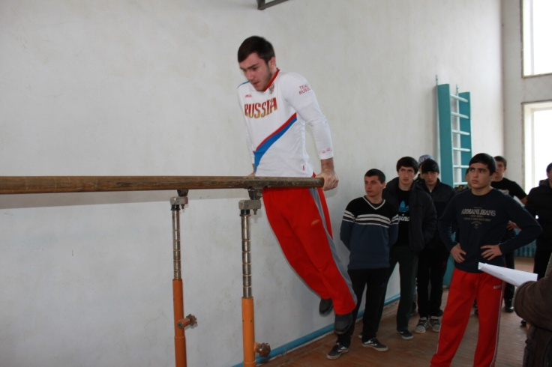
Дураберкlибси ил балбуцлизир 14-17 дусмала жагьилтани, гьарил командализиб 5 бутlакьянчи хlясибли, бутlакьяндеш дариб. Илдазивад гьарилли физическое упражнениебала комлекс ва военное-прикладное упражнениебала чиди-биалра ца жура чедаахъес гlягlнитири. Абзанала чумал жура лерри, гьарил журализиб гlяхlтигъунти белгибирутири. Жагьилти-ургаб гьарли-марли спорт диганти, саберхурти, сакlубти гlяхlцад дурхlни лебри, цалис итил гlелахlебухъес хlяракатлизибри. Жагьилти муцlур абиркахънилизиб, тяхlбикlнилизиб, ахъ-гlяшбирнилизиб, автомат бурчнилизиб, белхънилизиб ва цархlилти журабазиб абзбикlи. Халаси разидеш багьахъур, сунела бучlанти Зубайру Гlябдуллаевличи(11 класс) ва Мута Мутаевличи (10 класс) Гl.Батирайла уличилси лицейла ОБЖ-ла преподаватель Гl.Закаригаевли, сабира спортла гlяхlцад журабазиб чедибикибти ва ца гlяхlил бажардибикибти. Илдигъунти илаб гlуррара камли ахlенри.
Оборонно-массовый хlянчила шайчибси декlар-декlарти гlяхlцад далдуцуни дурадеркlили сари. Илаб гьарли-марти чучи къакъбяхъести, сакlубти, бажардичебти, гьарли-марли Ватlа гьалабси чебла хlурматличил ахъести белгибиублира саби. Ишбархlилизиб илдигъунтачи Ватlан хlерлира саби.
Нушала корр
Суратуназиб: жагьилти абзаназиб
Суратуни Д-Хl.Даудовли касибти сари

Конкурс
Диги имцlадиахъес багьандан
Январь базла ахирличиб районна багьудила Управлениелизиб дарган мезла назмурти дучlнила шайчибси 11-ибил классла бучlантала конкурс бетерхур. Ил бархбасахъунсири Халкьани-ургабси нешла мезла бархlиличил. Конкурс дураберкlнила мурад сабри бучlантазир дарган мезличи ва литератураличи диги имцlадарни, ил шайчиб пагьмучебти бучlанти белгибарни, литературала кружокунала, клубунала бузери гьалабяхl арбукни. Ил конкурсличи кабукибтири дарган мезличи ва литератураличи диги лерти, илди дурсрала шайчир ахъти сархибдешуни диахъубти ва назмурти саркъахъили дучlнила шайчир халати устадеш лерти бучlанти. Конкурслизир 17 школала бучlантани бутlакьяндеш дариб.
Конкурсла жюрили пикрилизи кайсутири назму бучlнила шайчирти устадеш, гlяртисдеш ва культура, буруси назмула тема ва идея гьаргдарни ва аргъахъни.

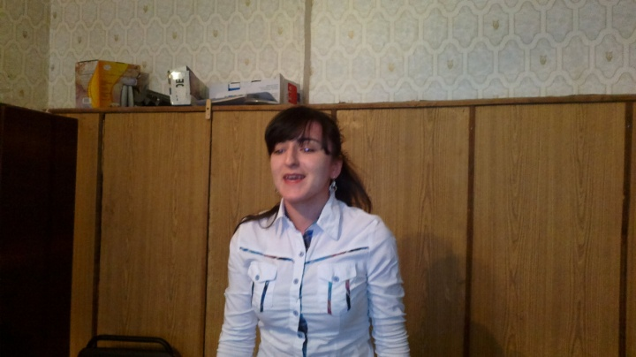
Дураберкlибси конкурслизиб чедибикиб ва цаибил мер буциб Мяммаулла урга даражала школала ручlан Идирисова Зумрудли, кlиибил мерличи лайикьбикиб Краснопартизанскла урга даражала школала ручlан Якубова Маликат ва Сергокъалала
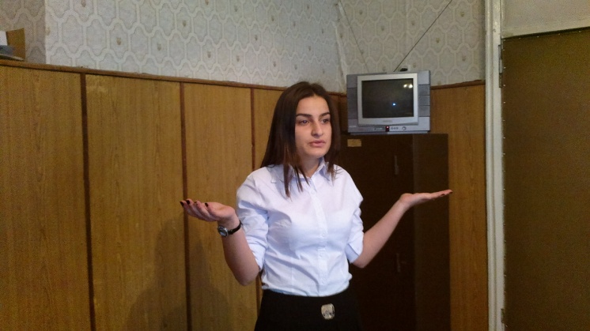
Гl.Батирайла уличилси лицейла ручlан Гlямарова Зугьра, хlябъибил мерличи лайикьбикиб Убяхl Мулебкlила урга даражала школала учlан Къурбанов Мяхlяммад, Хlурхъила урга даражала школала ручlан Халидова Зугьра, Миглакьасимахьила урга даражала школала ручlан Хlясайниева Залина. Конкурсла бутlакьянчибани
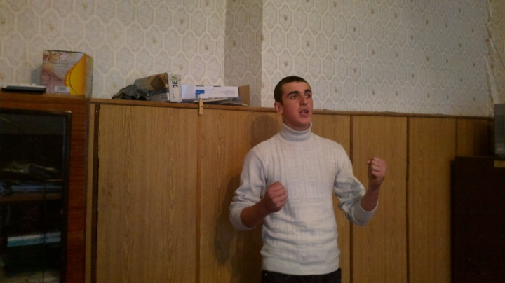
программализир ахlенти чус дигутигъунти назмурти ва произведениебазирадти бутlни уркlиличир дуриб, илдала тема ва идея гьаргдариб.
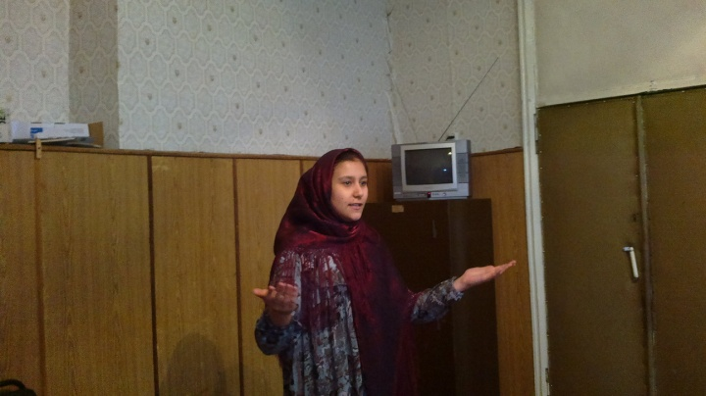
Дураберкlибси конкурсличи бучlанти ункъли хlядурбарилри Сергокъалала Гl.Батирайла уличилси лицейла, Мяммаулла, Краснопартизанскла, Убяхl Мулебкlила, Хlурхъила, Миглакьасимахьила, Гlяялизимахьила, Гlяймаумахьила урга даражала школабала учительтани. Баркалла биаб илдигъунти чуни кабирхьуси предметличи бучlантазирра диги адилкьути учительтас.
Диуб ил конкурслизир бутlакьяндеш хlедарибти школабира, буралли Кьадиркентла, Кичихlямрила, Хьар Махlаргила урга даражала школаби ва Сергокъалала С.Гlябдуллаевла уличилси лицей. Илабкlун бурги дарган мезличи ва литератураличи диги, назмурти дучlнила шайчир устадеш лерти бучlанти.
З.Бяхlямадова
Суратлизиб: конкурсличир гьаларти мерани сархибти бучlанти

Чебяхlси Чедибдешлис – 70 дус
Нешличила баллада
Чумлира дугурбазиб
Мурил гьанкl бемцlахъурси,
Дурхlни дуклабурцули
Хlевала хьар бердибси.

Неш, ахlерси неш, дила
Хlеррикlус даим хlечи,
Шяхlрумар дяхlли хlела
Дуру лерилра анцlкьи.

Шанти даршубирули,
Ардашар хlела бурхlни,
Рулгади хlебикахъес
Хlябрази урхlла дурхlни.

Амма ахlер дурхlнала
Кьяркьси кьисматличила,
Балуси риадлири
Жявли пlякьбирки уркlи.

Хабарагар дургъбани
Бяргlяхъиб нешла уркlи,
Бархьиб Ватlан батахъес
Сунела ахlер уршби.

Бургъулри, чейгахъули
Чlумаси бяхъ душманнис,
Хlябмузан биштlал кагъар
Илад бурхьулри нешлис.

Амма ламарт хlярхlяли
Жан къябдердиб уршбала
«Неш, ахlерси неш!» - или,
Кьяпlкадиуб хlулбира.

Юлдашуни саб мякьлаб
«Хlулби абхьа» - бикlули,
Жан анарси чархличи
Гlяшбиубли бисули.

Дургъби тамандирулри,
Уршбира лехlкахъилри,
Кьакьаракlибси нешла
Уркlира баргудулри.

Бирхулри нешла уркlи
Уршби чарбулхъниличи,
Нешла уркlилаб илди
Сабри даим мицlирли.

Дусми аркьули сари
Уршбачи хlерси нешла,
Тикрардирули сари
Уми ахlер уршбала.

Сунна ахlер уршбачи
Мешубирули гъубзни,
Илдас гlергъи дуцlрулхъи
- Мяхlяммад, Гlиса, - или.

Рухънакараиб нешра
Чархlебухъун уршбира,
Нургъби дегъубти хlулби
Кьяпкадиуб нешлара.

Арали калаб уршби
Нешани хlулбуркlахъес,
Кьадармадиаб дургъби
Нешани хlебисахъес.
Патlимат Хlяжиева,
Гl.Батирайла уличилси лицейла
дарган мезла ва литературала учительница

